## IDEA热部署设置

### 在父工程的pom.xml添加插件

|  |
| --- |
| <build>  <plugins>  <plugin>  <groupId>org.springframework.boot</groupId>  <artifactId>spring-boot-maven-plugin</artifactId>  <configuration>  <fork>true</fork>  <addResources>true</addResources>  </configuration>  </plugin>  </plugins> </build> |

### 在对应的工程的pom.xml添加相应的jar

|  |
| --- |
| <dependency>  <groupId>org.springframework.boot</groupId>  <artifactId>spring-boot-devtools</artifactId>  <scope>runtime</scope>  <optional>true</optional> </dependency> |

### 3、配置idea

1. 快捷键：ctrl + shift + alt + /

选择Registry ，配置如下两个地方，打上勾，关闭即可。

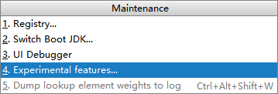

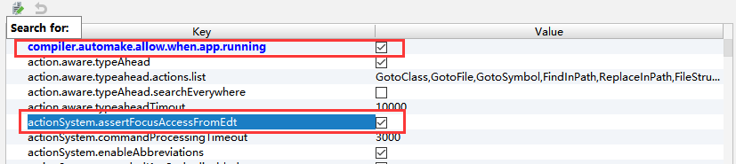

1. 设置自动编译

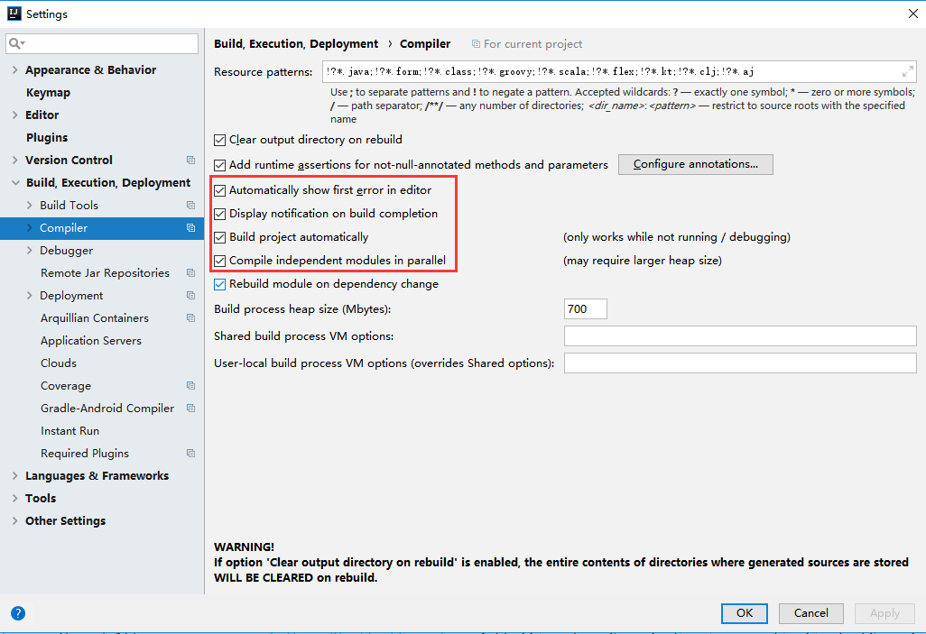

### 4、测试

启动工程，完成之后，找一个类修改一下，看看控制台是否自动启动项目即可，如果没生效，刚关闭idea，重启之后即可生效。